Pengaruh Debit Air Dan Sudut Busur Masuk Nosel Terhadap Kinerja Turbin Cross-flow
Mafruddin^{1*}, Sulis D.H.², Hanvinza N.I.³, Adi C.⁴, M. Fajri⁵, Endhita F.R.⁶, Agus K.⁷
^{3,4,5,6,7}Prodi Teknik Mesin, Fakultas Teknik, Universitas Muhammadiyah Metro
^{1,2}Jurusan Teknik Mesin, Fakultas Teknik, Universitas Muhammadiyah Metro
Jl. Ki Hajar Dewantara 15 A Kota Metro, Lampung, Indonesia
*Corresponding author: mafruddinmn@gmail.com
Abstract
Cross-flow turbines are the main component of hydropower and function to convert water energy into mechanical energy. Turbine performance is assessed based on the power and efficiency produced by the turbine. There are several factors that can influence the performance of a Cross-flow turbine, including water discharge and nozzle arc angle (profile). The aim of this research is to determine the effect of water discharge and nozzle arc angle on the performance of the Cross-Flow turbine. The method used is experimental research by planning, manufacturing and testing Cross-flow turbines using variations in water discharge (60, 80, 100 and 120 LPM) and nozzle arc angles (profile A, profile B and profile C). The specifications for the Cross-flow turbine that was made and tested were the outer diameter of the runner 0.145 m, the inner diameter of the runner 0.80 m, the number of blades 18, the nozzle thickness 0.03 m and the runner blade radius 0.047 m and the effective head used during testing was 0.8 m. From the research results it can be concluded that variations in water discharge and nozzle inlet arc angle influence the performance of the Cross-flow turbine. The greater the water discharge used, the turbine performance increases. The highest turbine rotation and Cross-flow turbine power and efficiency are obtained with a water discharge of 120 LPM and a Profile A nozzle arc angle.
Keywords: Water discharge, Nozzle inlet arc angle, Cross-flow turbine performance.
Abstrak
Turbin Cross-flow merupakan komponen utama pada PLTA dan berfungsi mengkonversi energi air menjadi energi mekanik. Kinerja turbin dinilai berdasarkan daya dan efisiensi yang dihasilkan turbin. Ada beberapa faktor yang dapat mempengaruhi kinerja turbin Cross-flow diantaranya yaitu debit air dan sudut busur masuk (profil) nosel. Tujuan penelitian ini adalah untuk mengetahui pengaruh debit air dan sudut busur masuk nosel terhadap kinerja turbin Cross-Flow. Metode yang digunakan yaitu penelitian eksperimental dengan melakukan perencanaan dan pembuatan serta pengujian turbin Cross-flow menggunakan variasi debit air (60, 80, 100 dan 120 LPM) dan sudut busur masuk nosel (profil A, profil B dan profil C). Spesifikasi turbin Cross-flow yang dibuat dan diuji yaitu diameter luar runner 0.145 m, diameter dalam runner 0.80 m, jumlah sudu 18, tebal nosel 0.03 m dan jari-jari sudu runner 0.047 m serta head efektif yang digunakan saat pengujian 0.8 m. Dari hasil penelitian dapat disimpulkan bahwa variasi debit air dan sudut busur masuk nosel berpengaruh terhadap kinerja turbin Cross-flow. Semakin besar debit air yang digunakan kinerja turbin semakin meningkat. Putaran turbin dan daya serta efisiensi turbin Cross-flow tertinggi diperoleh dengan debit air 120 LPM dan sudut busur masuk nosel Profil A.
Kata kunci: Debit air, Sudut busur masuk nosel, Kinerja turbin Cross-flow.

- Pendahuluan
Kebutuhan energi listrik terus meningkat mencapai 6,9% per tahunnya. Pemerintah Indonesia mulai melakukan percepatan pemanfaatan energi baru dan terbarukan (EBT) dimana target pemanfaatan mencapai 35% tahun 2050 dengan mengembangkan Pembangkit Listrik Tenaga Air (PLTA) [1].
Propinsi lampung merupakan salah satu dari 10 provinsi dengan jumlah rencana penambahan kapasitas terbesar berdasarkan rencana usaha penyediaan tenaga listrik (RUPTL) 2019-2028 dan berfokus pada PLTA dan PLTP [2].
Potensi pembangkit listrik tenaga air di seluruh Indonesia dengan total perkiraan 75.000 MW. Namun, hanya sekitar 9% dari potensi yang dieksploitasi dalam bentuk pembangkit listrik. Di provinsi Lampung tahun 2018 mulai terpasang 56,0 MW. Perencanaan pengembangan energi listrik dari tenaga air di Lampung yakni mulai dari kapasitas 56 MW di tahun 2018 dan direncanakan menjadi 83 MW di tahun 2025 [3]. Komponen utama pada PLTA yaitu turbin yang berfungsi mengkonversi energi air menjadi energi mekanik. Turbin terdiri dari dua komponen utama yaitu rotor (bagian yang berputar) dan stator. Salah satu jenis turbin yang umum digunakan dalam PLTA yaitu turbin Cross-flow.
Pada penelitian sebelumnya telah melakukan pembuatan dan pengujian turbin mikrohidro tipe Cross-flow sebagai pembangkit listrik di desa Bumi Nabung Timur diperoleh daya maksimal 165 watt [4]. Pada tahun 2016 melakukan penelitian studi eksperimental sudut nosel dan sudut sudu terhadap kinerja turbin Cross-flow diperoleh efisiensi turbin 77% [5]. Selanjutnya pada tahun 2017 melakukan penelitian tentang pengaruh bukaan pengarah (guide vane) terhadap kinerja turbin pikohidro tipe Cross-flow hasil penelitian menunjukkan bawah bukaan guide vane berpengaruh pada kinerja turbin [6]. Tahun 2018 melakukan penelitian tentang pengaruh diameter dan jumlah sudu runner terhadap kinerja turbin Cross-flow hasil penelitian menunjukkan bahwa perbandingan diameter dan jumlah sudu runner berpengaruh pada kinerja turbin Cross-flow [7]. Pada tahun 2019 melakukan penelitian tentang variasi jari-jari sudu runner terhadap kinerja turbin Cross-flow hasil penelitian menunjukan bahwa variasi jar-jari sudu berpengaruh terhadap kinerja turbin Cross-flow [8].
Desai and Aziz, 1994 melakukan penelitian jumlah sudu, sudut nosel, rasio diameter terhadap kinerja turbin Cross-flow [9]. Olgun, 1998 melakukan penelitiaan rasio diameter, bukaan gate pada dua nosel turbin Cross-flow serta pada head yang berbeda [10]. Choi, et al. 2008 penelitiaan secara numerik dengan bentuk nosel, sudut sudu, sudut inlet runner dan jumlah sudu terhadap kinerja turbin [11]. Choi and Son, 2012 penelitiaan secara numerik dengan memvariasikan bentuk nosel terhadap kinerja dari turbin Cross-flow [12].
Rajab Yassen, 2014 melakukan penelitian (CFD) untuk mengoptimalkan kinerja turbin Cross-flow dengan memvariasikan jumlah sudu, sudut nosel, rasio diameter, profil nosel, profil sudu, lebar nosel [13]. Acharya, et al. 2015 melakukan penelitian numerik dengan memvariasikan bentuk nosel, mengubah sudut guide vane dan jumlah sudu [14]. Soenoko, R., 2016 melakukan penelitian dengan sudut nosel dan variasi laju aliran air terhadap kinerja turbin Cross-flow pada tingkat pertama [15].
Sutrimo, D., dan Adiwibowo, P.H., 2019 melakukan penelitian eksperimental pengaruh variasi jumlah sudu berpenampang L terhadap kinerja turbin Cross-flow [16]. Saleh, Z., dkk 2019 melakukan penelitian yang bertujuan untuk menganalisis karakteristik turbin Cross-flow kapasitas 5 kW [17]. Ranjan, K.R., et all 2019 melakukan penelitian Investigasi kinerja turbin air Cross-flow dengan variasi sudut sudu dan nosel terhadap kinerja turbin [18].
Fauzy, R.I., dan Adiwibowo, P.H., 2020 melakukan eksperimental pengaruh variasi rasio diameter luar dan dalam sudu plat datar terhadap daya dan efisiensi turbin Cross-flow poros horizontal [19]. Insanto, M.W., dan Adiwibowo, P.H., 2020 penelitian tentang variasi rasio sudu berpenampang terhadap daya dan efisiensi turbin Cross-flow poros horizontal [20]. Anam, D.K., dan Adiwibowo, P.H., 2020 melakukan penetitian dengan variasi jumlah sudu dan kapasitas air terhadap daya dan efisiensi yang dihasilkan [21]. Espina-Valdes, R., et all 2020 Penelitian Simulasi mengenai ekstraksi energi dipengaruhi oleh penyumbatan aliran air yang disebabkan oleh turbin dalam aliran air [22]. Nishi, Y., et all 2020 penelitian untuk menjelaskan pengaruh laju aliran terhadap kinerja dan medan aliran turbin air Cross-flow undershot [23]. Du, J., et all 2020 Penelitian bertujuan mengetahui pengaruh geometri runner terhadap kinerja turbin Cross-flow dan parameter geometri runner yang optimal [24].
Samitha Weerakoon, A.H. et all 2021 penelitian geometri guide nosel dan front nosel terhadap kinerja turbin Cross-flow (ANSYS-CFX) [25]. Naseem, et all 2022 secara numerik pengaruh parameter desain sudu yang berbeda pada kinerja turbin Cross-flow [26]. Ross, H. and Polagye, B., 2022 Performa turbin aliran silang sensitif terhadap beberapa parameter tak berdimensi, termasuk bilangan Reynolds, rasio penyumbatan, dan bilangan Froude [27]. Satou,et all 2022 penelitian mengembangkan turbin mikrohidraulik pada daerah salju dan es [28]. Wang, et all tahun 2022 penelitian (simulasi) Pengaruh profil sudu yang tidak seragam, tipis, dan standar terhadap efisiensi turbin Cross-flow [29].
Dari penelitian sebelumnya diketahui bahwa debit air dan sudut busur masuk nosel berpengaruh pada kinerja turbin Cross-flow. Pada penelitian ini akan dilakukan pembuatan dan pengujian turbin menggunakan variasi debit air dan sudut busur masuk nosel terhadap kinerja turbin Cross-flow. Tujuan dari penelitian ini adalah untuk mengetahui pengaruh debit air dan sudut busur masuk nosel terhadap kinerja turbin Cross-flow. Dengan penelitian ini diharapkan mampu menghasilkan turbin air dengan kinerja yang maksimal guna menunjang pemanfaatan potensi energi air (PLTA) sebagai sumber energi terbarukan.

- Metode Penelitian
Proses penelitian diawali dengan perencanaan dan pembuatan turbin Cross-flow yang kemudian dilakukan pengujian kinerja dari turbin Cross-flow tersebut. Pembuatan turbin dilakukan sesuai dengan dimensi hasil perencanaan dan dengan variasi yang akan dilakukan. Proses pengujian dilakukan dengan menjalankan sistem turbin dan metode pengereman menggunakan dynamometer. Spesifikasi turbin Cross-flow yang dibuat dan diuji yaitu diameter luar runner 0.145 m, diameter dalam runner 0.80 m, jumlah sudu 18, tebal nosel 0.03 m dan jari-jari sudu runner 0.047 m.
Metode yang digunakan dalam penelitian ini adalah metode eksperimental dengan variabel bebas yaitu menggunakan variasi debir air (60 LPM, 80 LPM, 100 LPM dan 120 LPM) dan variasi sudut busur masuk nosel dijelaskan seperti Gambar 1, 2 dan 3.
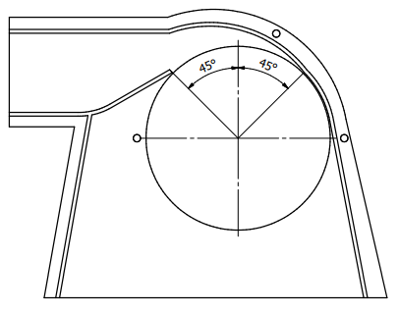
Gambar 1. Profil A (Sudut Busur 45º & 45º)
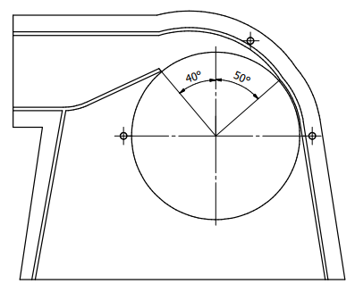
Gambar 2. Profil B (Sudut Busur 40º & 50º)
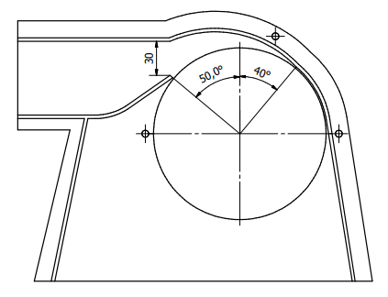
Gambar 3. Profil C (Sudut Busur 50º & 40º)

Variabel terikat pada penelitian ini yaitu kinerja turbin yang dinilai berdasarkan putaran, torsi, daya dan efisiensi turbin Cross-flow. Variabel terkontrol dalam penelitian ini yaitu head efektif yang digunakan pada saat pengujian yaitu 0.8 m.
Skema penelitian dijelaskan seperti gambar 4.
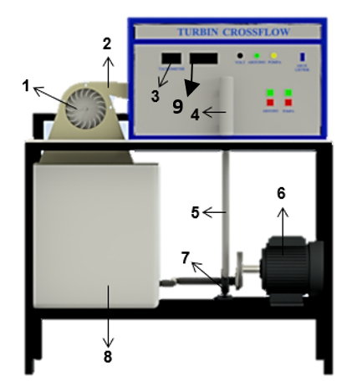
Gambar 4. Skema penelitian
Keterangan:
- Runner turbin  - Nosel turbin  - Tachometer  - Flowmeter | - Saluran pipa  - Motor penggerak  - Pompa  - Bak penampung  - Forcemeter
- Hasil dan Pembahasan
Dari hasil pengujian yang telah dilakukan diketahui bahwa variasi debit air dan sudut busur masuk nosel berpengaruh terhadap putaran turbin Cross-flow yang dijelaskan seperi Gambar 5.

Gambar 5. Putaran maksimal turbin

Berdasarkan Gambar 5. Putaran maksimal turbin dapat diketahui bahwa debit air dan sudut busur masuk nosel berpengaruh pada putaran maksimal turbin. Semakin besar debit air yang digunakan maka semakin tinggi putaran maksimal yang dihasilkan turbin Cross-flow. Putaran maksimal turbin yaitu 336 rpm diperoleh dengan debit air 120 LPM dengan variasi sudut busur masuk nosel Profil A. Sedangkan dengan variasi debit dan sudut busur masuk nosel yang lain, putaran turbin lebih rendah. Hal ini dipengaruhi oleh kecepatan air yang keluar dari nosel dan menumbuk bagian sudu runner turbin. Kecepatan air yang mengalir dalam sebuah saluran tertutup dipengaruhi oleh debit dan luas penampang saluran. Luas saluran air didalam turbin sama dengan nosel turbin Cross-flow. Dimana luas nosel yang digunakan pada masing-masing variasi pengujian memiliki luas yang sama. Sehingga dapat diartikan bahwa debit air yang paling besar akan menghasilkan kecepatan air yang paling tinggi. Kecepatan air yang melalui nosel dan menumbuk sudu runner akan mempengaruhi putaran turbin. Jika diasumsikan tidak ada kerugian gesekan antara air dan sudu runner turbin serta kerugian lainnya, maka kecepatan air akan sama dengan kecepatan keliling turbin pada putaran maksimal turbin. Sehingga semakin tinggi kecepatan air maka putaran turbin juga akan semakin tinggi.
Berdasarkan hasil pengujian dan pengamatan bentuk aliran air didalam turbin Cross-flow pada kondisi tanpa pembebanan (putaran maksimal) dengan debit air yang digunakan yaitu 120 LPM diperoleh bentuk aliran seperti Gambar 6.

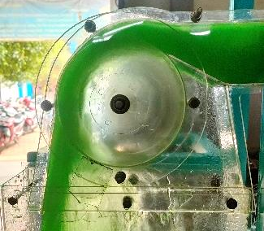  Profil A | 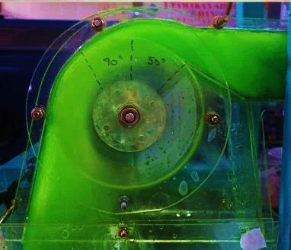  Profil B | 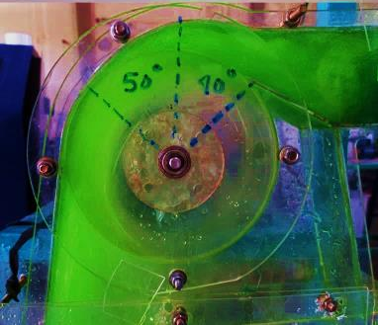  Profil C
Gambar 6. Bentuk aliran air

Berdasarkan Gambar 6. Bentuk aliran air pada turbin Cross-flow dapat diketahui bahwa variasi sudut busur masuk nosel berpengaruh pada aliran air didalam turbin Cross-flow. Pada Profil A memiliki bentuk aliran yang lebih seragam (laminer) dan lebih terpusat jika dibandingkan dengan Profil B dan Profil C. Pada Profil B dan Profil C memiliki bentuk aliran yang tidak seragam (turbulen) dan menyebar. Hal ini akan berdampak pada kecepatan aliran air yang masuk kedalam runner turbin dan meningkatkan kerugian (headloss). Pada variasi A memiliki luas aliran air yang lebih kecil jika dibandingkan dengan Profil B dan Profil C, sehingga dengan debit air yang sama, maka kecepatan aliran air yang masuk kedalam runner dengan Profil A lebih cepat dan menghasilkan putaran turbin lebih tinggi. Selain berpengaruh pada putaran turbin, bentuk dan arah aliran air yang masuk dan melewati runner turbin Cross-flow juga berpengaruh pada torsi, daya dan efisiensi yang dihasilkan turbin.
Gambar 7 menjelaskan pengaruh debit air dan sudut busur masuk nosel terhadap torsi yang dihasilkan turbin Cross-flow.

Gambar 7. Torsi turbin Cross-flow
Berdasarkan Gambar 7. Torsi turbin Cross-flow dapat diketahui bahwa debit air dan sudut busur masuk nosel berpengaruh terhadap torsi yang dihasilkan turbin Cross-flow. Torsi tertinggi diperoleh dengan debit air 120 LPM dengan variasi sudut busur masuk nosel Profil A.
Hasil penelitian yang telah dilakukan selaras dengan penelitian yang dilakukan oleh Yasuyuki Nishi et all. 2020 yaitu torsi meningkat seiring dengan peningkatan debit air yang digunakan. Selain itu, hasil pengujian turbin diperoleh bahwa torsi mengalami peningkatan seiring dengan penurunan kecepatan [23].
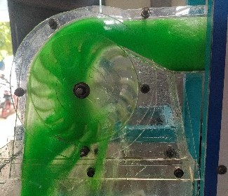  Profil A | 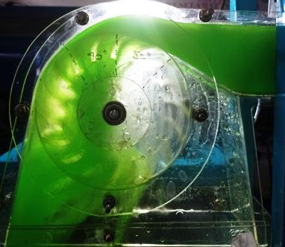  Profil B | 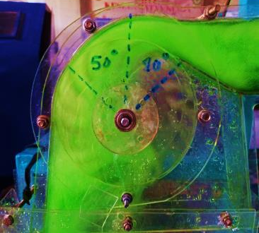  Profil C
Gambar 8. Aliran air pada torsi maksimal

Hasil pengujian torsi turbin diperoleh dari pembebanan yang diberikan melalui gaya pengereman pada dynamometer. Semakin besar pembebanan yang diberikan maka gaya yang dihasilkan juga akan semakin besar sehingga mampu menghasilkan torsi yang maksimal. Dampak yang ditimbulkan dari pembebanan tersebut yaitu putaran turbin akan cenderung menurun seiring dengan pemambahan beban yang diberikan.
Gaya yang dihasilkan oleh turbin Cross-flow diproduksi dari perubahan momentum air yang menumbuk sudu runner turbin. Perubahan momentum pada turbin diperoleh dari perubahan kecepatan dan arah aliran air setelah menumbuk sudu runner. Pada kondisi beban penuh, putaran turbin Cross-flow akan mengalami penurunan sehingga akan berpengaruh pada perubahan kecepatan dan arah aliran air yang keluar pada tahap 1 dan masuk pada tahap 2. Pada kondisi putaran turbin yang semakin rendah maka semakin besar perubahan kecepatan air yang terjadi, sehingga momentum yang terjadi akan semakin besar dan menghasilkan gaya yang semakin besar.
Berdasarkan pengamatan pada Gambar 8. Aliran air pada torsi maksimal diketahui bahwa variasi sudut busur masuk nosel menghasilkan bentuk dan arah aliran yang berbeda. Pada Profil A dengan debit air 120 LPM mampu neghasilkan torsi maksimal yang paling tinggi. Sedangkan pada Profil B dan Profil C menghasilkan torsi maksimal yang lebih rendah. Bentuk aliran air yang melalui runner turbin akan berpengaruh pada torsi yang dihasilkan turbin. Pada turbin Cross-flow pemanfaatan energi air dilakukan sebanyak dua tahap yaitu tahap 1 dan tahap 2. Setelah melewati tahap 1, kecepatan air bagian keluar tahap 1 menurun drastis, yang menunjukkan hal tersebut yaitu sudut momentum oleh kecepatan fluida diserap ke dalam sudu runner dan momentum sudut berubah menjadi daya keluaran. Kecepatan tangensial pada saluran masuk tahap 2 meningkat ketika aliran melewati saluran pusat runner, dan kemudian energi kinetik aliran pada saluran masuk tahap 2 juga berubah menjadi daya keluaran turbin. Kecepatan tangensial pada sisi luaran tahap 2 mendekati 0 tetapi kecepatan radial di wilayah tersebut mempertahankan kecepatan hampir sama dengan kecepatan di keluaran Tahap 1 [11]. Sehingga dapat diketahui bahwa arah aliran sisi keluaran pada tahap 1 akan berpengaruh pada sisi masuk tahap 2. Aliran masuk pada tahap kedua yang kurang tepat akan mengenai bagian belakang sudu sehingga dapat terjadi kemungkinan bahwa pada tahap kedua tidak memberikan daya dorong tetapi justru membebani sehingga mengakibatkan rendahnya efisiensi turbin [5]. Gambar 8 menunjukan bahwa arah keluaran air tahap 1 dengan Profil A memiliki arah aliran yang lebih seragam jika dibandingan dengan Profil B dan Profil C. Profil B dan Profil C menghasilkan arah keluaran air tahap 1 cenderung menyebar dan tidak seragam. Hal ini berdampak pada arah aliran masuk tahap 2 dan juga menyebabkan terjadi headloss (kerugian aliran air yang saling bertumbukan). Bentuk dan arah aliran juga berpengaruh pada daya dan efisiensi yang dihasilkan turbin Cross-flow.

Gambar 9. Daya turbin Cross-flow
Gambar 9. Daya turbin Cross-flow diketahui bahwa debit air dan variasi sudut busur masuk nosel berpengaruh pada daya turbin. Daya turbin tertingi diperoleh dengan debit air 120 LPM dan variasi sudut busur masuk Profil A. Daya turbin merupakan fungsi dari putaran dan torsi turbin, sehingga dua faktor tersebut berpengaruh pada daya turbin. Pada pembahasan sebelumnya diketahui bahwa torsi meningkat seiring dengan penurunan kecepatan turbin, sehingga daya maksimal yang dihasilkan turbin akan terjadi pada torsi dan putaran tertentu seperti pada gambar 9. Pola grafik daya turbin yang dihasilkan selaras dengan beberapa penelitian sebelumnya [19][16][20]. Pada putaran tinggi pemanfaatan momentum air hanya terjadi pada tahap 1 dan arah aliran air langsung keluar dari runner sehingga tidak terjadi pemanfaatan momentum air pada tahap kedua. Sedangkan pada putaran turbin terlalu rendah, arah aliran air yang keluar dari tahap 1 akan cenderung menyebar dan membentur bagian belakang sudu sehingga berdampak pada pemanfaatan momentum air pada tahap 2. Arah aliran air yang keluar dari tahap 1 menjadi sudut masuk pada tahap 2 dan akan berpengaruh pada gaya yang dihasilkan pada tahap 2. Sehingga dapat diartikan bahwa pada kondisi beban penuh dan putaran turbin semakin rendah maka pada tahap 2 tidak terjadi gaya dorong. Hal ini yang menyebabkan terjadi perbedaan daya dan efisiensi turbin pada masing-masing putaran.

Gambar 10. Efisiensi turbin Cross-flow

Gambar 10. Efisiensi turbin Cross-flow dapat diketahui bahwa variasi debit air dan variaisi sudut busur masuk nosel berpengaruh pada efisiensi turbin. Efisiensi tertinggi diperoleh dengan debit air 120 LPM dan variasi sudut busur masuk nosel Profil A yaitu 30,45% pada putaran 180 rpm. Pola grafik efisiensi yang dihasilkan turbin selaras dengan beberapa penelitian sebelumnya [18][20][30].
Berdasarkan gambar 11. Aliran air pada efisiensi maksimal diketahui bahwa variasi sudut busur masuk nosel perpengaruh pada aliran air yang melalui runner turbin.
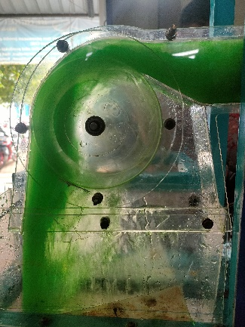  Variasi A | 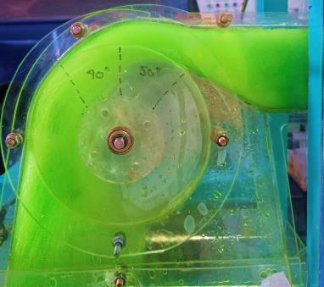  Variasi B | 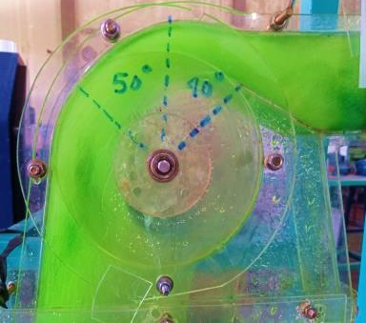  Variasi C
Gambar 11. Aliran air pada efisiensi maksimal
Efisiensi turbin tertinggi terjadi pada putaran tertentu seperti halnya daya turbin. Sedangkan pada putaran rendah dan putaran tinggi efisiensi turbin cenderung lebih rendah. Efisiensi yang diperoleh pada penelitian ini masih relatif rendah, hal ini disebabkan pada proses perencanaan turbin di desain menggunakan debit diatas 200 LPM sedangkan pada proses pengujian debit yang digunakan maksimal hanya 120 LPM. Pada proses perencanaan yang menjadi pertimbangan yaitu dimensi turbin. Turbin dengan dimensi yang semakin kecil akan berpengaruh pada dalam proses pembuatan.
- Kesimpulan
Dari hasil penelitian dapat disimpulkan bahwa variasi debit air dan sudut busur masuk nosel berpengaruh terhadap kinerja turbin Cross-flow. Semakin besar debit air yang digunakan kinerja turbin semakin meningkat. Putaran turbin dan daya serta efisiensi turbin tertinggi diperoleh dengan debit air 120 LPM dan sudut busur masuk nosel Profil A.
Ucapan terima kasih
Penulis mengucapkan terima kasih kepada Lembaga Penelitian Dan Pengabdian kepada Masyarakat Universitas Muhammadiyah Metro yang telah berkontribusi dalam pendanaan penelitian melalui hibah penelitian OPR. Penulis juga mengucapkan terima kasih kepada rekan-rekan dosen dan mahasiswa prodi Teknik mesin Universitas Muhammadiyah Metro yang telah berkontribusi dalam pembuatan dan pengujian turbin.
Referensi
[1] L. N. Rahayu and J. Windarta, “Tinjauan Potensi dan Kebijakan Pengembangan PLTA dan PLTMH di Indonesia,” J. Energi Baru dan Terbarukan, vol. 3, no. 2, pp. 88–98, 2022, doi: 10.14710/jebt.2022.13327.
[2] IESR, “Laporan Status Energi Bersih Indonesia: Potensi, Kapasitas Terpasang, dan Rencana Pembangunan Pembangkit Listrik Energi Terbarukan 2019,” Iesr, pp. 1–23, 2019, [Online]. Available: www.iesr.or.id
[3] Retno Wahyudi and M. Irsyad, “Potensi Energy Terbarukan di Provinsi Lampung untuk Mewujudkan Kemandirian Energi,” J. Pros. Sinta Ft Unila, vol. Vol 1, no. October, p. 318, 2018.
[4] M. Mafruddin and D. Irawan, “PEMBUATAN TURBIN MIKROHIDRO TIPE CROSS-FLOW SEBAGAI PEMBANGKIT LISTRIK DI DESA BUMI NABUNG TIMUR,” Turbo J. Progr. Stud. Tek. Mesin, vol. 3, no. 2, pp. 7–12, 2014, doi: 10.24127/trb.v3i2.12.
[5] M. Mafruddin, A. Amrul, and A. Amrizal, “Studi Eksperimental Sudut Nosel Dan Sudut Sudu Terhadap Kinerja Turbin Cross-flow,” Mechanical, vol. 8, no. 1, pp. 24–33, 2017, [Online]. Available: http://journal.eng.unila.ac.id/index.php/mech/article/view/4/pdf
[6] M. Mafruddin and M. Marsuki, “PENGARUH BUKAAN GUIDE VANE TERHADAP KINERJA TURBIN PIKOHIDRO TIPE CROSS-FLOW,” Turbo J. Progr. Stud. Tek. Mesin, vol. 6, no. 1, pp. 31–37, 2017, doi: 10.24127/trb.v6i1.464.
[7] Mafruddin and D. Irawan, “PENGARUH DIAMETER DAN JUMLAH SUDU RUNNER TERHADAP KINERJA TURBIN CROSS-FLOW,” vol. 7, no. 2, pp. 223–229, 2018.
[8] Mafruddin and D. Irawan, “CROSS-FLOW TURBINE PROTOTYPE PERFORMANCE,” Pros. SNTTM XVIII, 9-10 Oktober 2019, KE26, pp. 9–10, 2019.
[9] V. R. Desai and N. M. Aziz, “An experimental investigation of cross-flow turbine efficiency,” J. Fluids Eng. Trans. ASME, vol. 116, no. 3, pp. 545–550, 1994, doi: 10.1115/1.2910311.
[10] H. Olgun, “INVESTIGATION OF THE PERFORMANCE OF A CROSS-FLOW TURBINE,” vol. 964, no. April, pp. 953–964, 1998.
[11] Y.-D. CHOI, J.-I. LIM, Y.-T. KIM, and Y.-H. LEE, “Performance and Internal Flow Characteristics of a Cross-Flow Hydro Turbine by the Shapes of Nozzle and Runner Blade,” J. Fluid Sci. Technol., vol. 3, no. 3, pp. 398–409, 2008, doi: 10.1299/jfst.3.398.
[12] Y.-D. Choi and S.-W. Son, “Shape Effect of Inlet Nozzle and Draft Tube on the Performance and Internal Flow of Cross-Flow Hydro Turbine,” J. Korean Soc. Mar. Eng., vol. 36, no. 3, pp. 351–357, 2012, doi: 10.5916/jkosme.2012.36.3.351.
[13] S. R. Yassen, “Optimization of the Performance of Micro Hydro-Turbines for Electricity Generation Optimization of the Performance of Micro Hydro-Turbines for Electricity Generation,” 2014.
[14] N. Acharya, C. G. Kim, B. Thapa, and Y. H. Lee, “Numerical analysis and performance enhancement of a cross-flow hydro turbine,” Renew. Energy, vol. 80, pp. 819–826, 2015, doi: 10.1016/j.renene.2015.01.064.
[15] R. Soenoko, “First stage cross flow turbine performance,” Int. J. Appl. Eng. Res., vol. 11, no. 2, pp. 938–943, 2016.
[16] D. Sutrimo and P. H. Adiwibowo, “Studi Eksperimental Pengaruh Variasi Jumlah Sudu Berpenampang L Terhadap Daya Dan Efisiensi Turbin Crossflow Poros Horizontal,” J. Tek. Mesin UNESA, vol. 07, no. 1, pp. 95–102, 2019, [Online]. Available: https://jurnalmahasiswa.unesa.ac.id/index.php/jtm-unesa/article/view/28972
[17] Z. Saleh, Y. Apriani, F. Ardianto, and R. Purwanto, “ANALISIS KARAKTERISTIK TURBIN CROSSFLOW KAPASITAS 5 kW,” J. Surya Energy, vol. 3, no. 2, p. 255, 2019, doi: 10.32502/jse.v3i2.1484.
[18] R. K. Ranjan, N. Alom, J. Singh, and B. K. Sarkar, “Performance investigations of cross flow hydro turbine with the variation of blade and nozzle entry arc angle,” Energy Convers. Manag., vol. 182, no. May 2018, pp. 41–50, 2019, doi: 10.1016/j.enconman.2018.12.075.
[19] R. I. Fauzy and P. H. Adiwibowo, “Studi Ekperimental Pengaruh Variasi Rasio Diameter Luar Dan Dalam Sudu Plat Datar Terhadap Daya Dan Efisiensi Turbin Crossflow Poros Horizontal,” J. Tek. Mesin, vol. Vol 08, no. 02, pp. 77–85, 2020.
[20] M. W. Insanto and P. H. Adiwibowo, “Eksperimental Pengaruh Variasi Rasio Sudu Berpenampang Datar Terhadap Daya Dan Efisiensi Turbin Reaksi Crossflow Poros Horizontal,” J. Tek. Mesin, vol. 08, no. 01, pp. 93–102, 2020.
[21] D. K. Anam and P. H. Adiwibowo, “Experimental Pengaruh Variasi Jumlah Sudu Setengah Lingkaran Terhadap Daya Dan Efisiensi Turbin Crossflow Poros Horizontal,” J. Tek. Mesiin, vol. 08 No 01, pp. 129–138, 2020.
[22] R. Espina-Valdés, A. Fernández-Jiménez, J. Fernández Francos, E. Blanco Marigorta, and E. Álvarez-Álvarez, “Small cross-flow turbine:Design and testing in high blockage conditions,” Energy Convers. Manag., vol. 213, no. February, p. 112863, 2020, doi: 10.1016/j.enconman.2020.112863.
[23] Y. Nishi, Y. Yahagi, T. Okazaki, and T. Inagaki, “Effect of flow rate on performance and flow field of an undershot cross-flow water turbine,” Renew. Energy, vol. 149, pp. 409–423, 2020, doi: 10.1016/j.renene.2019.12.023.
[24] J. Du, Z. Shen, and H. Yang, “Study on the effects of runner geometries on the performance of inline cross-flow turbine used in water pipelines,” Sustain. Energy Technol. Assessments, vol. 40, no. June, p. 100762, 2020, doi: 10.1016/j.seta.2020.100762.
[25] A. H. S. Weerakoon, B. H. Kim, Y. J. Cho, D. D. Prasad, M. R. Ahmed, and Y. H. Lee, “Design optimization of a novel vertical augmentation channel housing a cross-flow turbine and performance evaluation as a wave energy converter,” Renew. Energy, vol. 180, pp. 1300–1314, 2021, doi: 10.1016/j.renene.2021.08.092.
[26] M. Naseem, A. Saleem, and M. S. Naseem, “Investigation of blade design parameters for performance improvement of hydraulic cross flow turbine,” Ocean Eng., vol. 257, no. June, p. 111663, 2022, doi: 10.1016/j.oceaneng.2022.111663.
[27] H. Ross and B. Polagye, “Effects of dimensionless parameters on the performance of a cross-flow current turbine,” J. Fluids Struct., vol. 114, p. 103726, 2022, doi: 10.1016/j.jfluidstructs.2022.103726.
[28] E. Satou et al., “Development of an undershot cross-flow hydraulic turbine resistant to snow and ice masses flowing in an installation canal,” Renew. Energy, vol. 200, no. August, pp. 146–153, 2022, doi: 10.1016/j.renene.2022.09.062.
[29] T. Wang, T. Yamagata, and N. Fujisawa, “Effect of blade profile on the efficiency of a waterfall cross-flow hydro turbine,” Energy Sustain. Dev., vol. 70, pp. 23–31, 2022, doi: 10.1016/j.esd.2022.07.004.
[30] D. Jiyun, S. Zhicheng, and Y. Hongxing, “Study on the effects of blades outer angle on the performance of inline cross-flow turbines,” Energy Procedia, vol. 158, pp. 1039–1045, 2019, doi: 10.1016/j.egypro.2019.01.252.

